一级真题

一、选择题(共25题，每题2分，共50分)

1. 小明在做一个采访的小动画，想让主持人角色说“大家好！”3秒钟，用下列程序中的哪一个可以实现。（ ）

A. 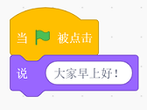

B. 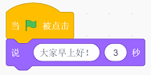

C. 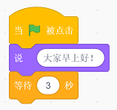

D. 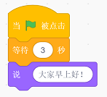

2. 下课了，小红想把本节课做的Scratch作品保存在电脑上，应该如何操作？（ ）

A. 直接点关闭按钮，文件自动保存在电脑上

B. 点击文件，然后选择“保存到电脑”命令

C. 关闭电脑主机

D. 点击文件，然后选择“从文件中上传”命令

3. 下图红框标注的功能区是？( )

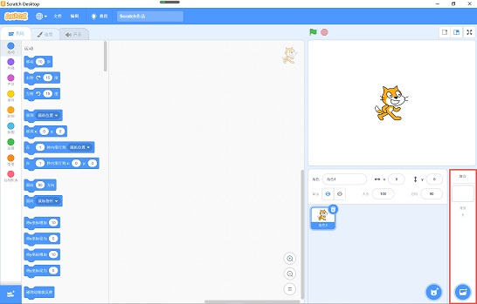

A. 舞台区

B. 代码区

C. 背景区

D. 角色列表区

4. 角色执行下图中的程序，最终效果是？ （ ）

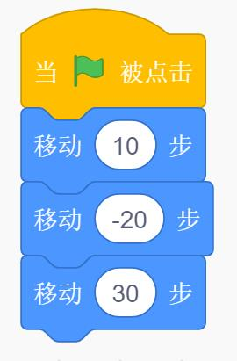

A. 向左移动10步

B. 向右移动10步

C. 向左移动20步

D. 向右移动20步

5. 丽丽想让声音停止播放，应该选择下列哪一个指令？ （ ）

A. 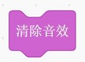

B. 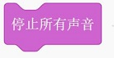

C. 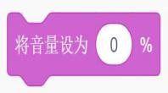

D. 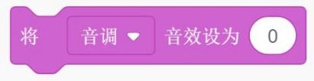

6. 下列小猫吃鱼的作品中，我们要想帮小猫想吃到鱼，用哪个积木不可能实现？ （ ）

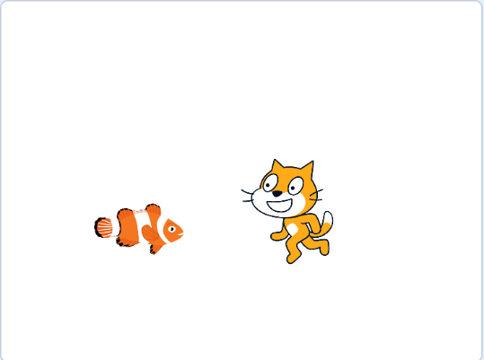

A. 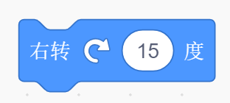

B. 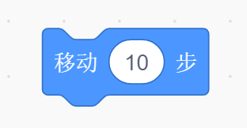

C. 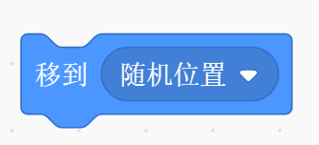

D. 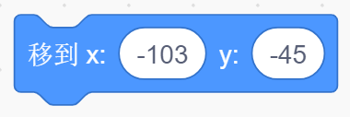

7. 小鹏同学想用键盘控制角色，制作一个游戏作品，需要使用到哪个积木？( )

A. 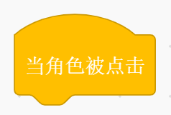

B. 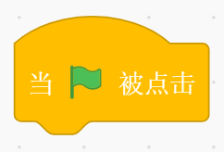

C. 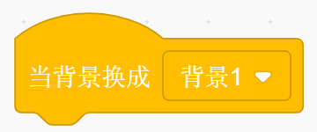

D. 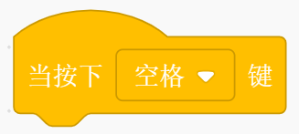

8. 小刚导入了一条小鱼作为项目的角色，则应挑选下列哪一个背景更符合生活实际。 （ ）

A. 

B. 

C. 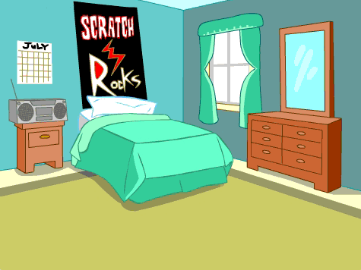

D. 

9. 点击绿旗后，能让小猫角色面向右方的是？ （ ）

A. 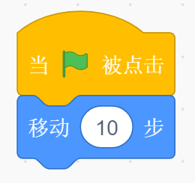

B. 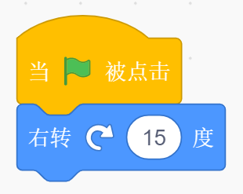

C. 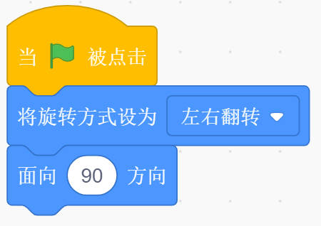

D. 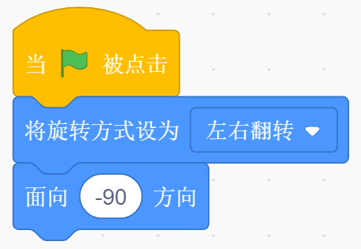

10. 执行下图所示操作后，发现角色造型变化太快，可以采取的解决办法是？ （ ）

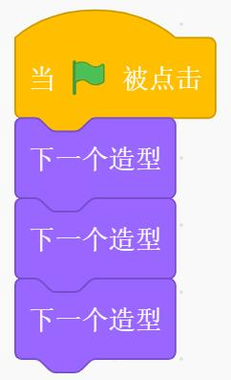

A. 删除过多的造型，只保留2个

B. 在重复执行中，增加等待积木，如图所示 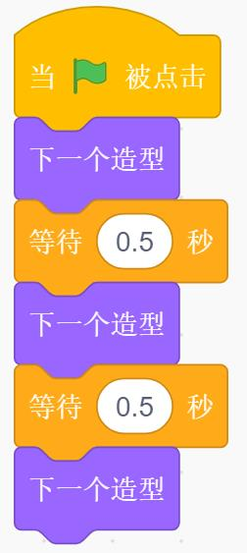

C. 造型的次序没排好，重新排列造型

D. 减少下一个造型的积木

11. 小红同学想做一个变身作品，想让角色的颜色特效为25的效果，下列程序中不能实现的是？ （ ）

A. 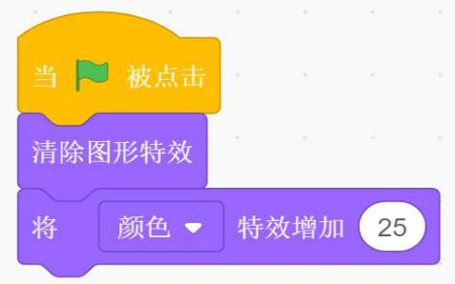

B. 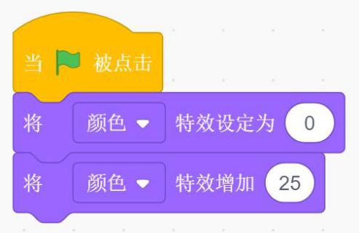

C. 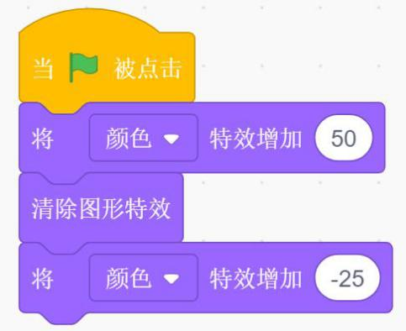

D. 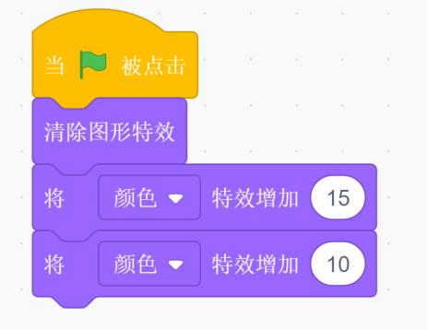

12. 丽丽妈妈的生日快到了，丽丽正准备做一个生日贺卡的作品作为礼物送给妈妈，她想亲自录唱一首生日歌作为背景音乐，点击哪个按钮可以实现呢？ （ ）

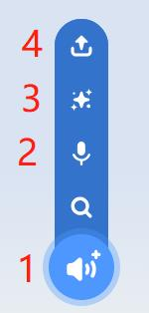

A. 第1个

B. 第2个

C. 第3个

D. 第4个

13. 以下哪个积木可以完成背景的随机切换？ （ ）

A. 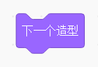

B. 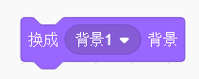

C. 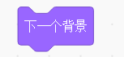

D. 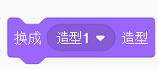

14. 1+2+3+……+10的结果是？ （ ）

A. 45

B. 50

C. 54

D. 55

15. 下图中问号处的图形应该是？ （ ）

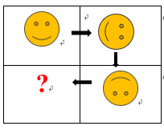

A. 

B. 

C. 

D. 

16. 点击下列哪个按钮可以执行运行程序的操作？ （ ）

A. IMG_299

B. IMG_300

C. IMG_301

D. 将指令从积木区移到代码区

17. 丽丽发现生日快乐歌曲播放时声音音量太低了，应该通过下列哪个积木调整歌曲的音量？ （ ）

A. IMG_302

B. 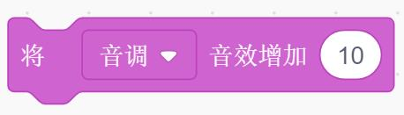

C. 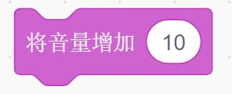

D. 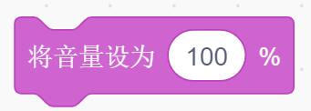

18. 在绘制造型时，不能直接绘制的图形是？ （ ）

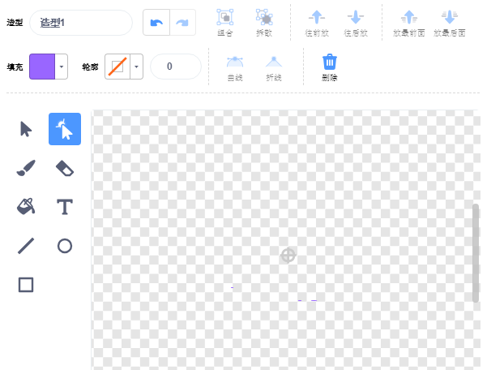

A. 长方形

B. 正方形

C. 圆形

D. 三角形

19. 丽丽想让生日贺卡一打开就唱歌，在唱歌的同时也执行唱歌积木后面的其他积木，应该使用下列哪个积木设置声音的播放？（ ）

A. 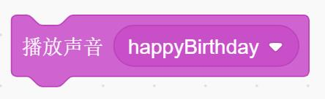

B. 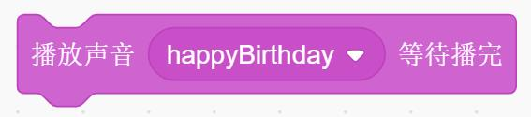

C. 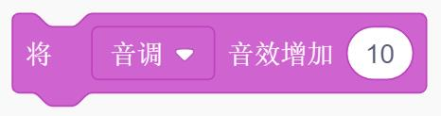

D. 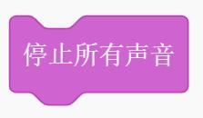

20. 观察规律，1,1,2,3,5,8， （ ），括号里应填入的数是？ （ ）

A. 10

B. 11

C. 12

D. 13

21. 小猫角色大小为100，为了使小猫变小，下列操作正确的是？ （ ）

A. 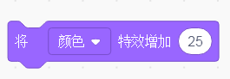

B. 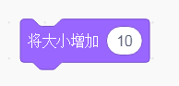

C. 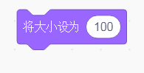

D. 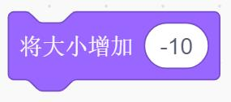

22. 如何让舞台中隐藏的角色重新显示在舞台上？ （ ）

A. 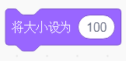

B. 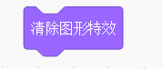

C. 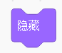

D. 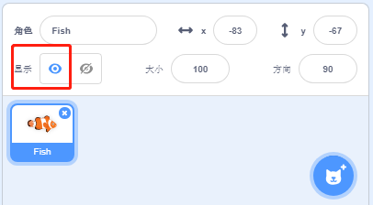

23. 小刚想使用自己上网搜集的，保存在电脑上的卡通人物作为项目的角色，应该？ （ ）

A. 点击上传角色IMG_319命令

B. 点击随机IMG_320命令

C. 点击绘制IMG_321命令

D. 点击选择一个角色IMG_322命令

24. 下列指令的结果为。 （ ）

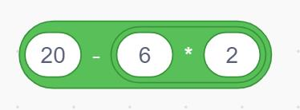

A. 6

B. 7

C. 8

D. 28

25. 角色面向左方，执行下列程序后，和执行前面向方向不一样的是（ ）

A. 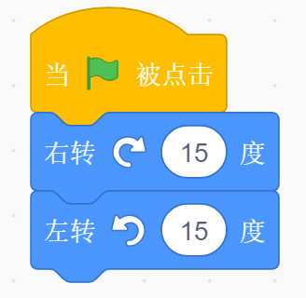

B. 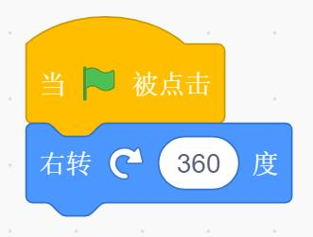

C. 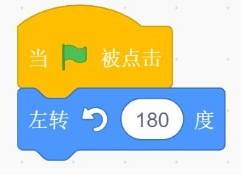

D. 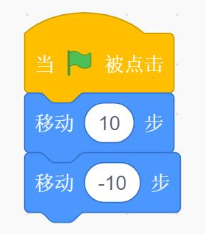

二、判断题(共10题，每题2分，共20分)

26. scratch中不可以上传图片为一个角色的新的造型。（ ）

A. 正确

B. 错误

27. 将旋转方式设置为不可旋转，小猫面向右，左转180度后，小猫面向左。（ ）

A. 正确

B. 错误

28. 自己录制并保存到Scratch的声音可以直接在软件里进行修剪。（ ）

A. 正确

B. 错误

29. 修改背景标签时，应该在背景功能区内将下图红色区域进行修改。（ ）

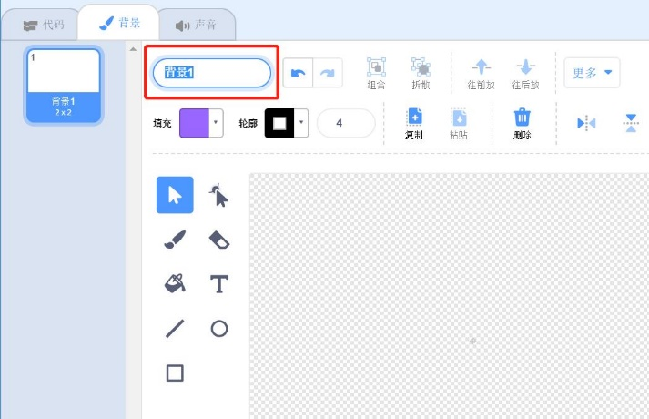

A. 正确

B. 错误

30. 背景图片一旦选择了就不可以修改了。（ ）

A. 正确

B. 错误

31. 一根绳子，找到中间位置，对折起来；再找到对折后绳子的中间位置，剪一刀，最后有4根绳子。 （ ）

A. 正确

B. 错误

32. 在造型编辑时，可以用摄像头拍摄自己的头像作为新的造型。 （ ）

A. 正确

B. 错误

33. 指令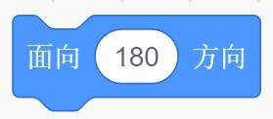运行后可以让小猫面向下方。 （ ）

A. 正确

B. 错误

34. 下面对角色操作，角色的位置不改变。 （ ）

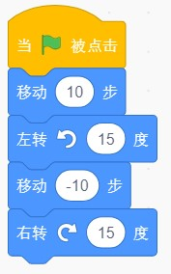

A. 正确

B. 错误

35. 指令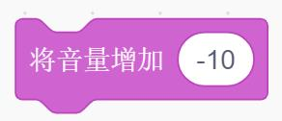和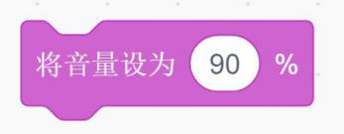都可以让声音的音量变小。 （ ）

A. 正确

B. 错误

三、编程题

36 动物园之旅

1. 准备工作

(1) 选择背景Castle1,Farm；

(2) 保留小猫角色。

2. 功能实现

(1) 初始的背景为Castle1，小猫的初始位置在屏幕左下角，面向右边。

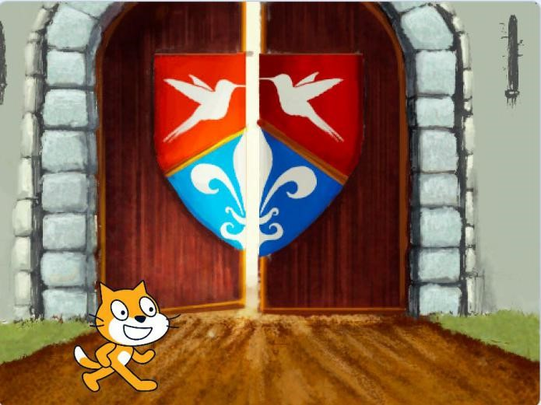

(2) 点击绿旗，小猫调整方向，切换造型走向动物园的入口处；

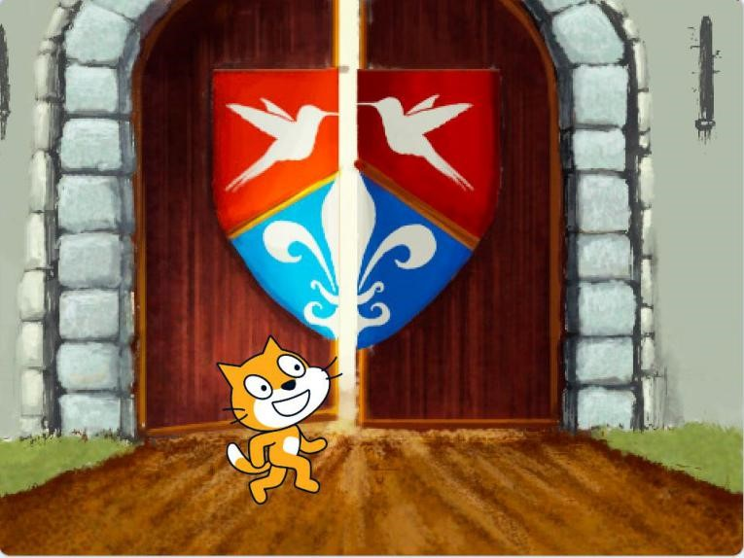

(3) 到达Castle1门的正中间，背景切换为Farm，小猫出现在门口，面向右，说“Hello”2秒。

